- pielikums

Projektu iesniegumu atlases nolikumam

4.2.1. specifiskā atbalsta mērķa “Uzlabot vienlīdzīgu piekļuvi iekļaujošiem un kvalitatīviem pakalpojumiem izglītības, mācību un mūžizglītības jomā, attīstot pieejamu infrastruktūru, tostarp, veicinot noturību izglītošanā un mācībās attālinātā un tiešsaistes režīmā” 4.2.1.2. pasākuma “Izveidot asistīvo tehnoloģiju izglītības programmu apguvei apmaiņas sistēmu” (turpmāk - pasākums) projekta iesnieguma aizpildīšanas metodika (turpmāk – metodika)

Metodika ir sagatavota, ievērojot Ministru kabineta 2025. gada 8. aprīļa noteikumos Nr. 228 “Eiropas Savienības Kohēzijas politikas programmas 2021. – 2027. gadam 4.2.1. specifiskā atbalsta mērķa “Uzlabot vienlīdzīgu piekļuvi iekļaujošiem un kvalitatīviem pakalpojumiem izglītības, mācību un mūžizglītības jomā, attīstot pieejamu infrastruktūru, tostarp, veicinot noturību izglītošanā un mācībās attālinātā un tiešsaistes režīmā” 4.2.1.2. pasākuma “Izveidot asistīvo tehnoloģiju izglītības programmu apguvei apmaiņas sistēmu” īstenošanas noteikumi” (turpmāk – MK noteikumi), projektu iesniegumu atlases nolikumā (turpmāk – atlases nolikums) un projektu iesniegumu vērtēšanas kritēriju piemērošanas metodikā iekļautos nosacījumus un skaidrojumus. Projekta iesniegumu sagatavo un iesniedz Kohēzijas politikas fondu vadības informācijas sistēmā (turpmāk – KPVIS) https://projekti.cfla.gov.lv/.
Visus projekta iesnieguma datu laukus aizpilda latviešu valodā. Projekta iesniegumam pievieno visus atlases nolikumā noteiktos pielikumus un, ja nepieciešams, papildu pielikumus, uz kuriem projekta iesniedzējs atsaucas projekta iesniegumā. Papildu informācija par iesniedzamo dokumentu noformēšanu norādīta atlases nolikuma III nodaļā “Projektu iesniegumu noformēšanas un iesniegšanas kārtība”.
Aizpildot projekta iesniegumu, jānodrošina sniegtās informācijas saskaņotība starp visām projekta iesnieguma sadaļām un pielikumiem, kurās tā minēta vai uz kuru atsaucas.
Metodika ir veidota atbilstoši projekta iesnieguma sadaļām, skaidrojot, kāda informācija projekta iesniedzējam jānorāda attiecīgajos projekta iesnieguma sadaļas datu laukos. Visi projekta iesnieguma aizpildīšanas ieteikumi, paskaidrojumi un atsauces uz normatīvajiem aktiem ir noformēti “zilā krāsā”, papildus tehniskas norādes noformētas “pelēkā krāsā”.
Papildus, aizpildot projekta iesniegumu KPVIS, izmantojama KPVIS elektroniskā lietotāju rokasgrāmata (eLRG) - https://elrg.cfla.gov.lv/, kurā pieejamas aktuālās KPVIS funkcionalitāšu tehniskās un biznesa lietošanas instrukcijas, t.sk. par KPVIS ekrānskatiem, specifiskām datu ievades prasībām un pielietojamiem risinājumiem.
- Vēršam uzmanību, ka metodikā iekļautajiem KPVIS ekrānskatiem ir tikai informatīvs raksturs ar mērķi sniegt priekšstatu par attiecīgās sadaļas vizuālo izskatu un tie pilnībā neatspoguļo pasākuma nosacījumus.

Projekta iesniegums

SADAĻA - PROJEKTA IESNIEDZĒJS

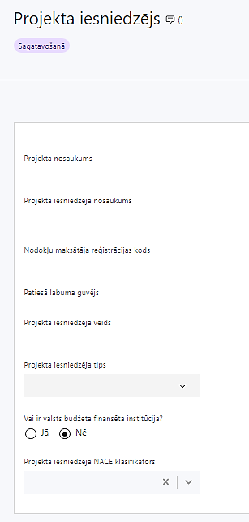 | Projekta nosaukums  Ievada informāciju  Projekta nosaukums nedrīkst pārsniegt vienu teikumu. Tam kodolīgi jāatspoguļo projekta mērķis.
Projekta iesniedzēja nosaukums
Norāda projekta iesniedzēja juridisko nosaukumu.
Projekta iesniedzējs ir noteikts MK noteikumu 13. punktā: valsts pārvaldes iestāde, kas ir atbildīga par vispārējās izglītības satura īstenošanas pārraudzību, koordinē atbalsta sistēmas darbību, lai nodrošinātu izglītības ieguvi izglītojamiem ar īpašām vajadzībām, kā arī koordinē interešu izglītības sistēmas darbību.
Nodokļu maksātāja reģistrācijas kods
Lauks tiek automātiski aizpildīts
Patiesā labuma guvējs
Lauks tiek automātiski aizpildīts
Projekta iesniedzēja veids
Lauks tiek automātiski aizpildīts
Projekta iesniedzēja tips
Izvēlas atbilstošo no klasifikatora:
- N/A
Vai ir valsts budžeta finansēta institūcija?
Izvēlas atbilstošo no klasifikatora:
- Jā – finansējuma saņēmējs, kas saņem projekta priekšfinansējumu no valsts budžeta līdzekļiem
Projekta iesniedzēja NACE klasifikators
Ievada informāciju
Projekta iesniedzējs no NACE 2.1. redakcijas klasifikatora, kas pieejams Centrālās statistikas pārvaldes tīmekļa vietnē (Statistisko klasifikāciju katalogs) izvēlas savai pamatdarbībai atbilstošo ekonomiskas darbības kodu atbilstoši NACE 2.1. redakcijai. Ja uz projekta iesniedzēju attiecas vairākas darbības, šajā datu laukā norāda galveno pamatdarbību.
SADAĻA - PROJEKTA APRAKSTS

Vispārīgi

Kopsavilkums, kas publicējams Eiropas Savienības fondu tīmekļa vietnē (esfondi.lv)
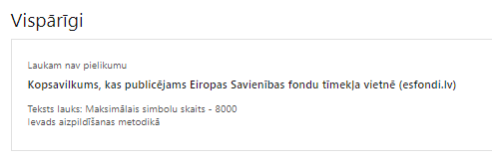
Kopsavilkumu ieteicams rakstīt pēc visu pārējo sadaļu aizpildīšanas.

Kopsavilkumā projekta iesniedzējs sniedz visaptverošu, īsu un strukturētu projekta būtības kopsavilkumu, kas jebkuram interesentam sniedz ieskatu par to, kas projektā plānots, t.sk. norāda informāciju par:
- projekta mērķi (īsi);
- galvenajām projekta darbībām (atbilstoši projekta iesnieguma sadaļā “Darbības” paredzētajām);
- plānotajiem rezultātiem;
- projekta kopējām attiecināmajām izmaksām un Eiropas Reģionālā attīstības fonda (turpmāk - ERAF) finansējuma apmēru (atbilstoši projekta iesnieguma sadaļā “Finansēšanas plāns” norādītajam);
- projekta īstenošanas laiku (atbilstoši projekta iesnieguma sadaļā “Īstenošanas grafiks” paredzētajam). Norāda faktisko projekta uzsākšanas datumu, vai, ka projekta īstenošana tiks uzsākta pēc vienošanās ar projekta īstenošanu noslēgšanas.

- Pasākuma ietvaros finansējuma saņēmējam un Izglītības un zinātnes ministrijai, kā vienam no sadarbības partneriem, izmaksas ir attiecināmas no Ministru kabineta noteikumu spēkā stāšanās dienas (MK noteikumu 25. punkts).
- Pasākuma ietvaros finansējuma saņēmējam un Izglītības un zinātnes ministrijai kā sadarbības partnerim izmaksas ir attiecināmas no MK noteikumu spēkā stāšanās brīža. Tādu darbību izmaksas, kas pabeigtas pirms projekta iesnieguma iesniegšanas sadarbības iestādei, nav attiecināmas (MK noteikumu 25. punkts).
- Atbilstoši MK noteikumu 32. punktam projektu īsteno saskaņā ar noslēgto Vienošanos par projekta īstenošanu, bet ne ilgāk kā līdz 2027. gada 31. decembrim.

Šī informācija par projektu pēc projekta iesnieguma apstiprināšanas tiks publicēta Eiropas Savienības (turpmāk – ES) fondu tīmekļa vietnē www.esfondi.lv.

Projekta mērķis
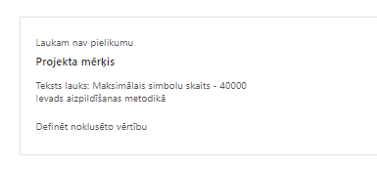
Šajā sadaļā projekta iesniedzējs norāda MK noteikumu 2. punktam atbilstošu projekta mērķi:

izveidot izglītības programmu apguvei atbilstošu asistīvo tehnoloģiju (turpmāk – asistīvās tehnoloģijas) apmaiņas sistēmu, lai nodrošinātu asistīvo tehnoloģiju piekļūstamību mērķa grupas izglītojamiem izglītības programmu apguvei.

Projekta mērķim jābūt:
- atbilstošam problēmas risinājumam, tai skaitā projekta mērķis ir atbilstošs tieši projekta mērķa grupai un projekta problēmsituācijai. Identificē projektā risināmo problēmu, norāda tās aktualitāti, īsi raksturo pašreizējo situāciju un pamato, kāpēc identificēto problēmu nepieciešams risināt konkrētajā laikā un vietā, kā arī norāda paredzamās sekas, ja projekts netiks īstenots, sniedz detalizētu informāciju par to, kā ir paredzēts sasniegt pasākuma mērķi;
- sasniedzamam, tas ir, projektā noteikto darbību īstenošanas rezultātā to var sasniegt. Definējot projekta mērķi, jāievēro, ka projekta mērķim ir jābūt atbilstošam projekta iesniedzēja kompetencei un tādam, kuru ar pieejamiem resursiem var sasniegt projektā plānotā termiņā. Apraksta, kā projekta ietvaros paredzēts risināt identificēto problēmu un kāpēc projektā plānotās darbības spēs visefektīvāk sasniegt projekta mērķi;
- skaidri definētam, lai projektam beidzoties var pārbaudīt, vai tas ir sasniegts.

Projekta īstenošanas vieta

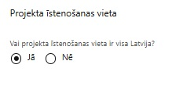 | Lauks tiek automātiski aizpildīts

Mērķa grupas apraksts
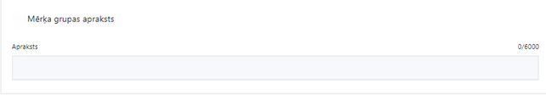
Šajā punktā projekta iesniedzējs norāda projekta mērķa grupu un tās vajadzības, tādējādi pamatojot projektā plānoto darbību nepieciešamību.
Projekta mērķa grupai ir jāatbilst MK noteikumu 3. punktā noteiktajai pasākuma mērķa grupai, t.i.:
- pašvaldības;
- izglītības iestādes, kuras īsteno licencētas pirmsskolas izglītības programmas, vispārējās pamatizglītības programmas un speciālās pamatizglītības programmas (turpmāk – izglītības programmas);
- MK noteikumu 3.2. apakšpunktā minēto izglītības iestāžu izglītojamie no 5 gadu vecuma līdz vispārējās pamatizglītības ieguvei.
Projekta mērķa grupai jābūt tādai uz kuru attiecas projekta darbības/apakšdarbības un kuru tieši ietekmēs projekta rezultāti.

Projekta īstenošana un vadība

Projekta administrēšanas kapacitāte

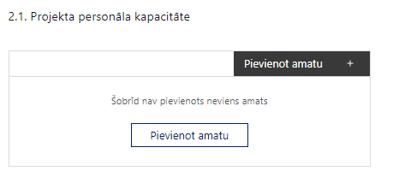 |  | Pievieno amatu.  Var pievienot vairākus amatus, katram izveidojot atsevišķu tabulu.
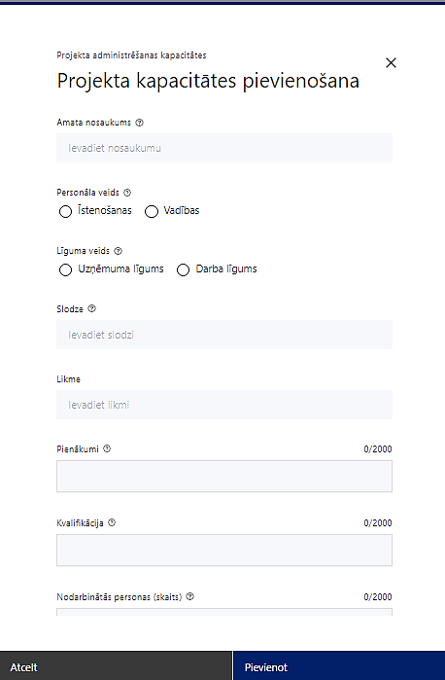 | Amata nosaukums  Ievada informāciju  Norāda amata nosaukumu
Personāla veids
Izvēlnē atzīmē atbilstošo:
- vadības
- īstenošanas
Vai projektā paredzētas atlīdzības izmaksas projekta vadībai?
Izvēlnē atzīmē atbilstošo
Līguma veids
Izvēlnē atzīmē atbilstošo:
- uzņēmuma līgums
- darba līgums
Slodze
Ievada informāciju
Norāda amatā nodarbinātās personas slodzi projektā
Likme
Ievada informāciju
Norāda amatā nodarbinātās personas likmi projektā
Pienākumi
Ievada informāciju
Norāda amatā nodarbinātās personas pienākumus projektā
Kvalifikācija
Ievada informāciju
Norāda amatā nodarbinātai personai izvirzītās kvalifikācijas, pieredzes un kompetences prasības
Nodarbināto personu skaits
Ievada informāciju
Norāda atbilstošajā amatā nodarbināto skaitu

Projekta īstenošanas kapacitāte

Šajā sadaļā projekta iesniedzējs:
- apraksta projekta vadības un īstenošanas procesu un tā organizēšanu;
- sniedz aprakstu, kā tiks organizēta sadarbība ar sadarbības partneriem.

Projekta finansiālā kapacitāte
Šajā nodaļā projekta iesniedzējs sniedz informāciju par pieejamajiem finanšu līdzekļiem projekta īstenošanai, tajā skaitā:
- norāda, ka projekta izdevumus pirms un pēc projekta iesnieguma apstiprināšanas, normatīvajos aktos par kārtību, kādā veic gadskārtējā valsts budžeta likumā noteiktās apropriācijas izmaiņas, noteiktajā kārtībā nodrošinās no budžeta resora “74. Gadskārtējā valsts budžeta izpildes procesā pārdalāmais finansējums” programmas 80.00.00 “Nesadalītais finansējums Eiropas Savienības politiku instrumentu un pārējās ārvalstu finanšu palīdzības līdzfinansēto projektu un pasākumu īstenošanai”. Ņemot vērā, ka projektā ir paredzēts tikai ERAF un valsts budžeta finansējums, finanšu kapacitāte ir uzskatāma par pietiekamu un detalizēts pamatojums nav nepieciešams;
- norāda, vai projekta attiecināmajās izmaksās ir iekļauts pievienotās vērtības nodoklis (turpmāk – PVN) atbilstoši regulas Nr. 2021/1060 64. panta 1. punkta “c” apakšpunktā ietvertajiem nosacījumiem.

- Atlasē atbilstoši MK noteikumu 23. punktā noteiktajam, PVN, kas tiešā veidā saistīts ar projektu, uzskatāms par attiecināmām izmaksām saskaņā ar regulas 2021/1060 64. panta 1. punkta “c” apakšpunktā ietvertajiem nosacījumiem, ja tas nav atgūstams atbilstoši normatīvajiem aktiem par pievienotās vērtības nodokli.
- Vēršam uzmanību, ka projekta izmaksu sadārdzinājums projekta ietvaros netiks attiecināts.

Projekta risku izvērtējums
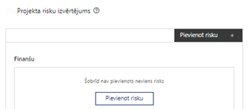 | Pievieno risku.  Var pievienot vairākus riskus, katram izveidojot atsevišķu tabulu

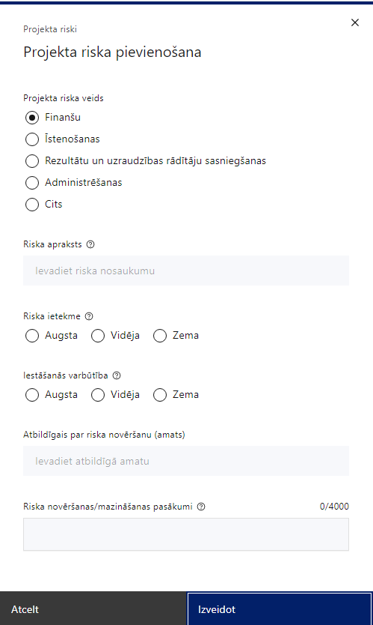 | Projekta riska veids  Izvēlnē atzīmē atbilstošo:  - finanšu,  - īstenošanas,  - rezultātu un uzraudzības rādītāju sasniegšanas,  - administrēšanas,  - cits.
Riska apraksts
Ievada informāciju
Definē riska nosaukumu un sniedz tā aprakstu
Riska ietekme
Izvēlnē atzīmē atbilstošo riska ietekmes līmeni:
- augsts,
- vidējs
- zems.
Iestāšanās varbūtība
Izvēlnē atzīmē atbilstošo riska iestāšanās varbūtības līmeni:
- augsts,
- vidējs,
- zems.
Atbildīgais par riska novēršanu (amats)
Ievada informāciju
Norāda atbildīgā amatu
Riska novēršanas/mazināšanas pasākumi
Ievada informāciju
Sniedz riska novēršanas/mazināšanas pasākuma aprakstu

Šajā sadaļā projekta iesniedzējs:
- identificē un analizē projekta īstenošanas riskus vismaz šādā griezumā: finanšu, īstenošanas, rezultātu un uzraudzības rādītāju sasniegšanas, administrēšanas riski. Var norādīt arī citus riskus;
- sniedz katra riska aprakstu, t.i., konkretizē riska būtību, kā arī raksturo, kādi apstākļi un informācija pamato tā iestāšanās varbūtību;
- norāda riska ietekmes līmeni uz projekta ieviešanu un mērķa sasniegšanu. Novērtējot riska ietekmes līmeni, ņem vērā tā ietekmi uz projektu kopumā – projekta finanšu resursiem, projekta īstenošanas laiku, plānotajām darbībām, rezultātiem un citiem projektam raksturīgiem faktoriem. Izmanto šādu risku ietekmes novērtēšanas skalu:
- riska ietekme ir augsta, ja riska iestāšanās gadījumā tam ir ļoti būtiska ietekme un ir būtiski apdraudēta projekta ieviešana, mērķu un rādītāju sasniegšana, būtiski jāpalielina finansējums vai rodas apjomīgi zaudējumi;
- riska ietekme ir vidēja, ja riska iestāšanās gadījumā, tas var ietekmēt projekta īstenošanu, kavēt projekta sekmīgu ieviešanu un mērķu sasniegšanu;
- riska ietekme ir zema, ja riska iestāšanās gadījumā tam nav būtiskas ietekmes un tas neietekmē projekta ieviešanu;
- analizē riska iestāšanās varbūtību un biežumu projekta īstenošanas laikā vai noteiktā laika periodā, piemēram, attiecīgās darbības īstenošanas laikā, ja risks attiecināms tikai uz konkrētu darbību. Riska iestāšanās varbūtībai izmanto šādu skalu:
- iestāšanās varbūtība ir augsta, ja ir droši vai gandrīz droši, ka risks iestāsies, piemēram, reizi gadā;
- iestāšanās varbūtība ir vidēja, ja ir iespējams (diezgan iespējams), ka risks iestāsies, piemēram, vienu reizi projekta laikā;
- iestāšanās varbūtība ir zema, ja mazticams, ka risks iestāsies, var notikt tikai ārkārtas gadījumos;
- norāda projekta iesniedzēja plānotos un ieviešanas procesā esošos pasākumus, kas mazina riska ietekmes līmeni vai mazina iestāšanās varbūtību, t.sk., norāda informāciju par pasākumu īstenošanas biežumu. Izstrādājot pasākumus, jāņem vērā, ka pasākumiem ir jābūt reāliem, ekonomiskiem (izmaksām ir jābūt mazākām nekā iespējamie zaudējumi), koordinētiem visos līmeņos un atbilstošiem projekta iesniedzēja izstrādātajiem vadības un kontroles pasākumiem (iekšējiem normatīvajiem aktiem), kas nodrošina kvalitatīvu projekta ieviešanu.

Projekta saturiskā saistība ar citiem projektiem
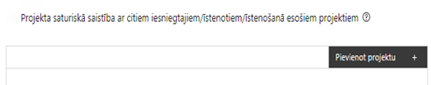 |  | Pievieno projektu.  Var pievienot vairākus projektus, katram izveidojot atsevišķu tabulu
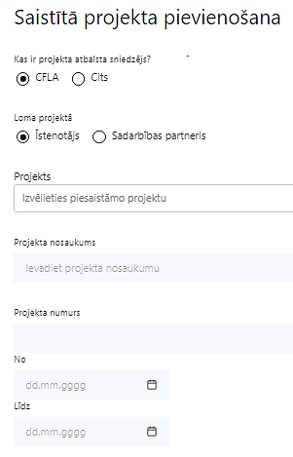  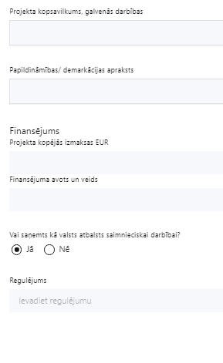 | Kas ir projekta atbalsta sniedzējs?  Izvēlnē atzīmē atbilstošo:  CFLA,  cits
Lomas projektā

Izvēlnē atzīmē atbilstošo:

projekta īstenotājs,

sadarbības partneris
Projekts

Izvēlnē atzīmē atbilstošo projektu no saraksta vai atzīmē “Projekts nav sarakstā” un ievada informāciju par saistīto projektu
Projekta nosaukums
Ievada informāciju
Norāda saistītā projekta nosaukumu
Projekta numurs
Ievada informāciju
Norāda saistītā projekta numuru
Īstenošanas periods no-, - līdz
Datuma izvēles laukā izvēlas datumu no kalendāra

Ievada saistītā projekta īstenošanas periodu
Projekta kopsavilkums, galvenās darbības

Ievada informāciju

Sniedz visaptverošu, strukturētu projekta būtības kopsavilkumu, norādot galvenās projekta darbības.
Papildināmības/demarkācijas apraksts

Ievada informāciju

Apraksta plānoto darbību un izmaksu demarkāciju, ieguldījumu sinerģiju.
Finansējums
Ievada informāciju
Norāda projekta kopējās izmaksas EUR
Finansējuma avots un veids
Ievada informāciju
Norāda finansējuma avotus un veidu (valsts/ pašvaldību budžets, ES fondi, cits)
Vai saņemts kā valsts atbalsts saimnieciskai darbībai?
Izvēlnē atzīmē atbilstošo: jā vai nē
Regulējums
Ievada informāciju. Lauks ir redzams, ja jautājumā “Vai saņemts kā valsts atbalsts saimnieciskai darbībai?” atzīmēts “Jā”.
Norāda valsts atbalsta regulējumu saskaņā ar kuru atbalsts sniegts
(Vairāk informācijas par valsts atbalsta regulējumu - https://www.cfla.gov.lv/lv/valsts-atbalsta-regulejums)

Šajā sadaļā projekta iesniedzējs sniedz informāciju par saistītajiem projektiem, ja tādi ir, norādot informāciju par citiem Eiropas Savienības (turpmāk – ES) struktūrfondu un Kohēzijas fonda 2014. — 2020. gada plānošanas perioda un ES fondu 2021. - 2027. gada plānošanas perioda specifisko atbalsta mērķa projektiem, finanšu instrumentiem un atbalsta programmām, ar kuriem saskata papildināmību/demarkāciju. Kā arī norāda, kā tiks nodrošināta plānoto ieguldījumu norobežošana (demarkācija) no citu valsts, ārvalstu un ES finanšu atbalsta instrumentu ieguldījumiem.

- 4.2.1.2. pasākuma projekts tiek īstenots sinerģijā ar 4.2.1.3. pasākumu “Infrastruktūras un mācību vides pilnveide efektīvas, kvalitatīvas un mūsdienīgas izglītības īstenošanai speciālās izglītības iestādēs”, vienlaikus nodrošinot izmaksu un darbību nepārklāšanos. Atbilstoši MK noteikumu 26.6. apakšpunktam, finansējuma saņēmējs un sadarbības partneris, cik tālu tas ir attiecināms, ir atbildīgs par dubultā finansējuma novēršanu un demarkācijas nodrošināšanu ar citiem līdzīgiem vai saistītiem projektiem un nodrošina, lai plānotais atbalsts nepārklātos ar citiem valsts un ārvalstu finanšu atbalsta instrumentiem.
- Lai nodrošinātu nepārklāšanās principu, projekta ietvaros netiks iegādātas asistīvās tehnoloģijas, kurām tiek nodrošināts finansējums no citu finansēšanas avotiem (piemēram, valsts piešķiramie tehniski palīglīdzekļi, kuri tiek nodrošināti no Labklājības ministrijas budžeta vai citiem fondu finansējumiem, piemēram, ar Atveseļošanas fonda plānoto 3.1.2.6.i. investīciju “Tehnisko palīglīdzekļu pieejamības sekmēšana” (Ministru kabineta 2025. gada 4. februāra noteikumi Nr. 83). Projekta iesniegumā tiek norādīts, ka veidojot asistīvo tehnoloģiju apmaiņas sistēmas darbības aprakstu, tiks izvērtēta iespēja un nepieciešamība noteikt demarkācijas principus personu līmenī, ņemot vērā, ka atkarībā no palīgtehnoloģijas veida var raksties nepieciešamība piešķirt divas vienības – vienu lietošanai izglītības iestādē un otro lietošanai mājās, lai nodrošinātu mācību uzdevumu izpildi.

Projekta rezultātu uzturēšana un ilgtspējas nodrošināšana

Aprakstīt, kā tiks nodrošināta projektā sasniegto rezultātu uzturēšana pēc projekta pabeigšanas

Šajā punktā projekta iesniedzējs:
- norāda nepieciešamos cilvēkresursus un plānotos finanšu resursu avotus, kurus paredzēts izmantot izveidoto asistīvo tehnoloģiju izglītības programmu apguvei un to apmaiņas sistēmas uzturēšanai un sistēmas darbības nodrošināšanai, kā arī sniedz informāciju par galvenajām plānotajām izdevumu pozīcijām un to apjomiem pa gadiem (vismaz piecus gadus pēc noslēguma maksājuma veikšanas);
- norāda, ka apņemas nodrošināt asistīvo tehnoloģiju izglītības programmas apguvei piekļūstamību pēc projekta īstenošanas pabeigšanas atbilstoši MK noteikumos noteiktajiem termiņiem.

Aprakstīt, kā tiks nodrošināta projektā sasniegto rādītāju ilgtspēja pēc projekta pabeigšanas

Šajā punktā projekta iesniedzējs:
- norāda, kā tiks nodrošināta projekta īstenošanas rezultātā sasniegto rādītāju ilgtspēja pēc projekta pabeigšanas vismaz piecus gadus pēc projekta pabeigšanas (t.i. noslēguma maksājuma saņemšanas);
- aprakstā, kā projekta iesniedzējs un sadarbības partneri, izņemot MK noteikumu 16.4. apakšpunktā minēto sadarbības partneri, nodrošinās projekta ietvaros iegādāto asistīvo tehnoloģiju izglītojamiem izglītības programmu apguvei piekļūstamību bez atlīdzības, pildot pienākumus, kas izriet no to funkcijām, kas noteiktas to nolikumos, un ievērojot:
  - Pašvaldību likuma 4. panta pirmās daļas 4. punktu,
  - Izglītības likuma 17. panta trešās daļas 1.²) punktu, 29. pantu;
  - Vispārējās izglītības likuma 10. panta pirmo daļu un otrās daļas 1. punktu, 11. panta otrās daļas 3. punktu, 20.¹ pantu.

- Finansējuma saņēmēja un sadarbības partnera pienākums ir nodrošināt projekta ietvaros sasniegto darbību rezultātu ilgtspēju vismaz piecus gadus pēc noslēguma maksājuma veikšanas, atbilstoši MK noteikumu 31. punktam.

SADAĻA – DARBĪBAS

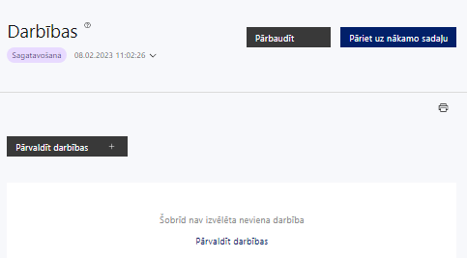 | Izmantojot funkciju “Pārvaldīt darbības” izvēlas projekta darbības

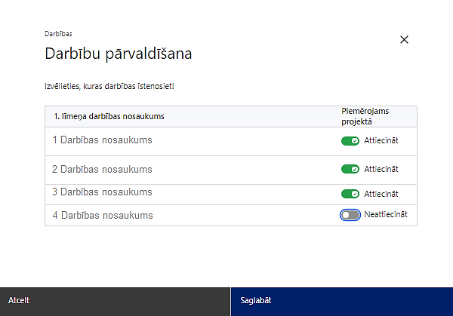 | No pasākuma definētajām darbībām izvēlās projektā plānotās darbības, veicot atzīmi “Attiecināt”.

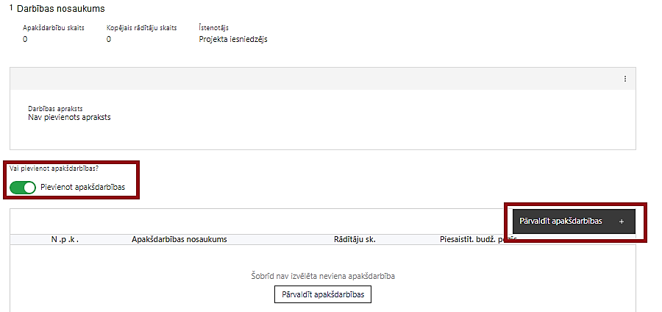  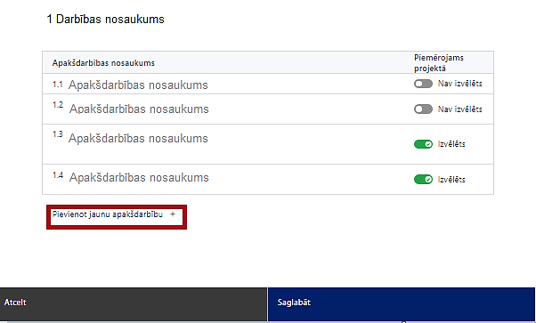  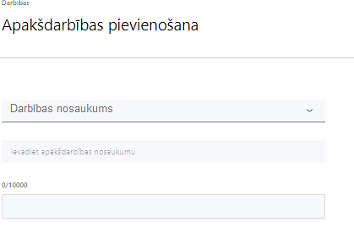  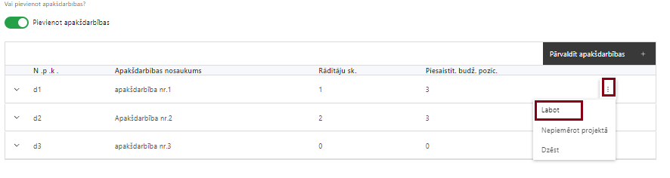 | Nepieciešamības gadījumā definē jaunu apakšdarbību, veicot atzīmi “Pievienot apakšdarbības”  Ja nepieciešams, tad attiecīgajai darbībai izveido papildu apakšdarbību, veicot atzīmi “Pievienot apakšdarbību”, norādot attiecīgās apakšdarbības nosaukumu, sniedzot tās aprakstu un nosakot plānotos rezultātus.  Caur funkciju “Labot” pievieno darbības aprakstu, ja darbībai neparedz apakšdarbības. Ja darbībai ir apakšdarbības, tad aprakstu sniedz par katru apakšdarbību.

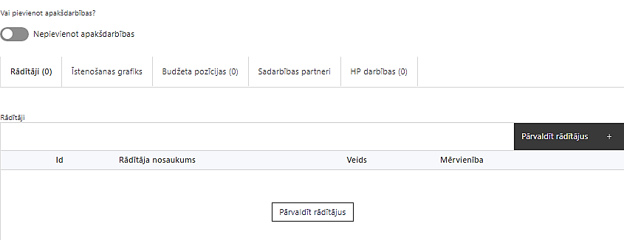 | Izveidotajām darbībām/apakšdarbībām:  - apakšsadaļā “Rādītāji” atzīmē rādītājus, kuri attiecas uz konkrēto darbību, un/vai pievieno darbības rezultātu, tā mērvienību un skaitu (izmantojot funkciju “Labot”);  - apakšsadaļā “Īstenošanas grafiks” attiecīgajai darbībai/apakšdarbībai, izmantojot funkcionalitāti norāda atbilstošo īstenošanas periodu;  - apakšsadaļā “Budžeta pozīcijas” automātiski tiek ielasītas piesaistās projekta budžeta pozīcijas (izmaksas).  Izmaksu pozīciju piesaistīšana jāveic sadaļā “Budžeta kopsavilkums” attiecīgajai izmaksu pozīcijai kolonnā “Projekta darbības numurs” izvēloties attiecīgās definētās darbības numuru/nosaukumu.  • apakšsadaļā “Sadarbības partneri” ievada informāciju par attiecīgajai darbībai piesaistīto sadarbības partneri (ja attiecināms).  Sadarbības partneri var piesaistīt izmantojot funkciju “Pārvaldīt partnerus”.  Informācijai par sadarbības partneri ir jābūt ievadītai sadaļā “Sadarbības partneri” pirms sadarbības partnera piesaistīšanas attiecīgajai darbībai vai apakšdarbībai.

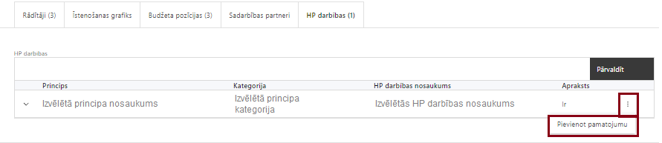 | - apakšsadaļā “HP darbības” atzīmē HP VINPI darbības, kas tiks īstenotas līdz ar projekta darbībām.  Caur funkciju “Pievienot pamatojumu” pievieno izvēlētās HP VINPI darbības aprakstu, norādot un raksturojot konkrētas aktivitātes, kas tiks īstenotas attiecīgās darbības/apakšdarbības ietvaros, pamatojot minēto HP principu ievērošanu un prasību izpildi.

Šajā sadaļā projekta iesniedzējs:
- izvēlas projekta iecerei atbilstošās projekta darbības, kas definētas atbilstoši MK noteikumu 18. punktā noteiktajām atbalstāmajām darbībām:
- asistīvo tehnoloģiju apmaiņas sistēmas izveide, tai skaitā asistīvo tehnoloģiju apmaiņas sistēmas apraksta izstrāde, asistīvo tehnoloģiju izpēte un informācijas apmaiņas sistēmas izveide un pilnveide;
- asistīvo tehnoloģiju apmaiņas sistēmas darbības nodrošināšanā iesaistīto speciālistu un izglītības iestāžu darbinieku izglītošana, kā arī izglītojamo likumisko pārstāvju konsultācijas par izglītojamam izsniegto asistīvo tehnoloģiju lietošanu;
- asistīvo tehnoloģiju iegāde, noma, abonēšana un uzturēšana;
- asistīvo tehnoloģiju apmaiņas sistēmas izmēģinājumprojekta īstenošana izglītības iestādēs un izmēģinājumprojekta rezultātu izvērtēšana;
- projekta vadības un īstenošanas nodrošināšana;
- komunikācijas un vizuālās identitātes pasākumi par projekta īstenošanu.
- sniedz darbību aprakstu, norādot informāciju par aktivitāšu, pasākumu u.tml. darbību, kas tiks veiktas attiecīgās projekta darbības īstenošanas laikā, būtību un aprakstot to plānoto norisi;
- katrai projekta apakšdarbībai vai darbībai (ja nav apakšdarbību) norāda precīzi definētu un reāli sasniedzamu rezultātu, tā skaitlisko izteiksmi un atbilstošu mērvienību;
- norāda rādītājus, kuri attiecināmi uz darbību;
- norāda projekta darbību īstenošanas periodu projekta īstenošanas grafikā;
- piesaista projekta budžeta pozīciju/-as attiecīgajai darbībai (budžeta pozīciju/-as iespējams piesaistīt attiecīgajai darbībai tikai, ja sadaļa “Budžeta kopsavilkums” ir aizpildīta);
- norāda kuras no projektā plānotajām darbībām veiks sadarbības partneris;
- ja projekta darbības īstenošana ir uzsākta pirms vienošanās par projekta īstenošanu noslēgšanas, projekta darbības aprakstā norāda informāciju par aktivitātēm, kas veiktas/plānotas pirms vienošanās slēgšanas, un to uzsākšanas datumu (mm.gggg.).

- Vēršam uzmanību, ka pasākuma ietvaros finansējuma saņēmējam un sadarbības partnerim izmaksas ir attiecināmas no Ministru kabineta noteikumu spēkā stāšanās brīža. Tādu darbību izmaksas, kas pabeigtas pirms projekta iesnieguma iesniegšanas sadarbības iestādē, nav attiecināmas.

Projekta darbībām un apakšdarbībām jābūt:

- pamatotām, t.i., tās tieši ietekmē projekta mērķa, rezultātu un rādītāju sasniegšanu, ir pamatota to nepieciešamība, aprakstīta to ietvaros plānotā rīcība;
- vērstām uz projekta iesniegumā definētās problēmas risināšanu un mērķa grupas vajadzību nodrošināšanu.

- Atbilstoši MK noteikumu 27. punktam, projektā jāparedz, ka asistīvās tehnoloģijas izglītojamam tiek nodrošinātas, balstoties uz izvērtējumu par viņam nepieciešamajām asistīvajām tehnoloģijām, kuras kā individuālie mācību līdzekļi tiek izmantoti izglītības programmas apguves procesā un diagnosticējošos vai monitoringa darbos, valsts pārbaudes darbos, tai skaitā centralizētajos eksāmenos. Projektā tajā skaitā ir paredzēts, ka asistīvo tehnoloģiju apmaiņas sistēmas izmēģinājumprojekta rezultātu izvērtēšanas laikā tiks nodrošināta asistīvo tehnoloģijas piekļūstamība izglītojamajiem.

- Darbības “Komunikācijas un vizuālās identitātes prasību nodrošināšanas pasākumi” ietvaros paredz:
- projekta iesniedzēja un sadarbības partnera oficiālajā tīmekļa vietnē, ja šāda vietne ir, un sociālo mediju vietnēs publicēt īsu un ar atbalsta apjomu samērīgu aprakstu par projektu, tostarp tā mērķiem un rezultātiem, un norādi, ka projekts līdzfinansēts ar Eiropas Savienības saņemtu finansiālu atbalstu;
- ar projekta īstenošanu saistītajos dokumentos un komunikācijas materiālos, ko paredzēts izplatīt sabiedrībai vai dalībniekiem, sniegt pamanāmu paziņojumu, kurā tiks uzsvērts no Eiropas Savienības saņemtais atbalsts;
- tiklīdz sākas darbību faktiskā īstenošana, kas ietver materiālas investīcijas, uzstāda sabiedrībai skaidri redzamas ilgtspējīgas plāksnes vai informācijas stendus, kuros saskaņā ar Eiropas Parlamenta un Padomes 2021. gada 24. jūnija Regulas (ES) 2021/1060 IX pielikumā noteiktajiem tehniskajiem parametriem ir attēlota Eiropas Savienības emblēma un Nacionālā attīstības plāna logo.

- Gadījumā, ja projekta ietvaros nav paredzētas MK noteikumu 20.2.12. apakšpunktā minētās komunikācijas un vizuālās identitātes pasākumu izmaksas, projekta iesniedzējam informācija par plānotajiem publicitātes pasākumiem ir jānorāda projekta iesnieguma sadaļā “Projekta īstenošanas kapacitāte”.
- Plānojot projekta publicitātes pasākumus jāņem vērā Eiropas Savienības fondu 2021.–2027. gada plānošanas perioda un Atveseļošanas fonda komunikācijas un dizaina vadlīnijās noteiktās prasības. Ar minētajām vadlīnijām var iepazīties tīmekļa vietnē: https://www.esfondi.lv/vadlinijas un https://www.esfondi.lv/upload/Vadlinijas/0_esfondu_af_kom_vadlinijas.pdf.

- Projekta darbībai/apakšdarbībai norāda vismaz trīs vispārīgās HP VINPI darbības. Darbību piemēri:
- attiecībā uz informāciju un publicitāti:
- sadaļas “Viegli lasīt” izveide;
- informācija saturs publiskajā telpā, t.sk. tīmeklī, ir piekļūstams cilvēkiem ar funkcionāliem traucējumiem, izmantojot vairākus sensoros (redze, dzirde, tauste) kanālus;
- attiecībā uz projekta vadību un īstenošanu:
- elastīgs darba laiks;
- personāla atlase bez diskriminācijas;
- pielāgota darba vieta personām ar invaliditāti;
- attiecībā uz publiskajiem iepirkumiem:
- sociāli atbildīgs iepirkums.
- Projekta darbībai/apakšdarbībai norāda vismaz trīs specifisko HP VINPI darbību, kas izriet no pasākuma atbalstāmo darbību un projekta satura un ir saistītas ar specifiskiem atbalsta pasākumiem personām ar invaliditāti un funkcionēšanas ierobežojumiem, piemēram:
  - tiks nodrošināti specifiski atbalsta pakalpojumi (asistīvās tehnoloģijas) izglītojamajiem ar funkcionēšanas ierobežojumiem izglītības programmu apguvei;
  - tiks nodrošināta pedagogu un atbalsta personāla apmācību satura piekļūstamība personām ar funkcionēšanas ierobežojumiem, nodrošinot tulkošanu zīmju valodā, informāciju vieglajā valodā, video subtitrēšanu, Braila druku, reāllaika transkripciju, raidījumu un pasākumu ierakstīšanu, prezentācijas un digitālie materiāli piekļūstamā formātā u.c.;
  - tiks nodrošināti konsultatīva rakstura pasākumi par izglītojamo ar funkcionēšanas ierobežojumiem vajadzībām attiecībā uz izglītības procesā nepieciešamajām asistīvajām tehnoloģijām, tostarp konsultācijas ar ekspertiem no nevalstiskajām organizācijām, kas pārstāv personu ar invaliditāti intereses.
- Vispārīgo un specifisko HP darbību pamatojumā paskaidro, piemēram, vai HP darbība ir saistīta ar projekta konkrēto darbību, kādā veidā projekts īstenos HP darbību, kāds ir apliecinājums tam, ka HP darbība tiek īstenota un kāds būs ieguvums no HP darbības īstenošanas.

- Informācija par metodiskajiem materiāliem HP VINPI ievērošanai pieejama Labklājības ministrijas tīmekļa vietnē sadaļā “Horizontālais princips “Vienlīdzīgas iespējas”: https://www.lm.gov.lv/lv/metodiskie-materiali.

SADAĻA – RĀDĪTĀJI

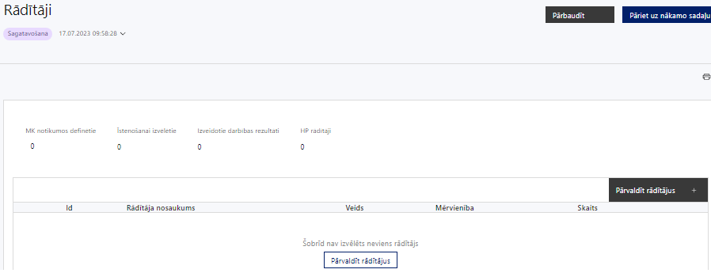

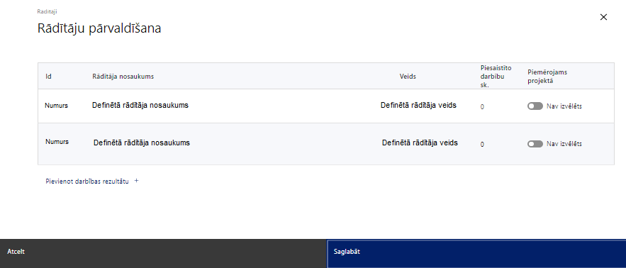

Šajā sadaļā projekta iesniedzējs:
- norāda nacionālo rādītāju atbilstoši MK noteikumu 4. punktam un nosaka plānotā rādītāja sasniedzamo vērtību:
- izveidota asistīvo tehnoloģiju izglītības programmu apguvei apmaiņas sistēma izglītības iestādēm - 1;
- ja projekta darbībām/apakšdarbībām ir piesaistītas specifiskās HP VINPI darbības, norāda HP VINPI rādītāju “Specifiskus atbalsta pakalpojumus integrācijai izglītības un darba vidē saņēmušo personu ar invaliditāti un funkcionēšanas ierobežojumiem skaits” (VINPI_08).

Projekta rādītājus izmanto sadaļā “Darbības”, norādot, ar kādām darbībām attiecīgie rādītāji tiks sasniegti.

- Sasniedzamajiem rādītājiem atbilstoši normatīvajos aktos par attiecīgā Eiropas Savienības fonda specifiskā atbalsta mērķa vai pasākuma īstenošanu norādītajiem:
- jābūt atbilstošiem MK noteikumos noteiktajiem rādītājiem;
- jābūt izmērāmiem;
- rādītāju tabulā norādītajām vērtībām loģiski jāizriet no projektā plānotajām darbībām;
- jāsniedz ieguldījumu mērķa sasniegšanā.
SADAĻA - VALSTS ATBALSTS

Jautājumi par finansējuma saņēmēju
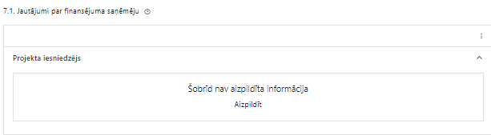 | Caur funkciju “Labot” vai “Aizpildīt” pievieno informāciju par projekta iesniedzēju

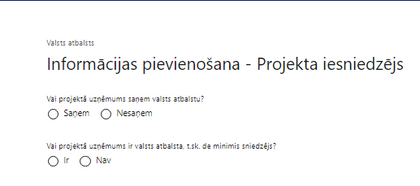 | Vai projektā projekta iesniedzējs saņem valsts atbalstu?  Izvēlnē atzīmē atbilstošo:  - Nesaņem
Vai projektā finansējuma saņēmējs ir valsts atbalsta, t.sk. de minimis sniedzējs?
Izvēlnē atzīmē atbilstošo:
- Nav

Jautājumi par sadarbības partneriem
Vai sadarbības partneris saņem valsts atbalstu?
Izvēlnē atzīmē atbilstošo:
- Nesaņem

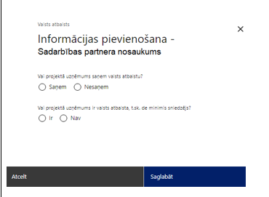 | Vai projektā sadarbības partneris ir valsts atbalsta, t.sk. de minimis sniedzējs?  Izvēlnē atzīmē atbilstošo:  - Nav

- Pasākuma ietvaros īsteno projektu, kas nav saistīts ar saimnieciskas darbības veikšanu. Pasākuma ietvaros veiktās izmaksas, kas atbilstoši Komercdarbības atbalsta kontroles likumam klasificējamas kā komercdarbības atbalsts, nav attiecināmas.

SADAĻA – SADARBĪBAS PARTNERI

Ja projekta īstenošanai tiek piesaistīts vairāk nekā viens partneris, tabulu aizpilda par katru partneri, turpinot numerāciju uz priekšu.
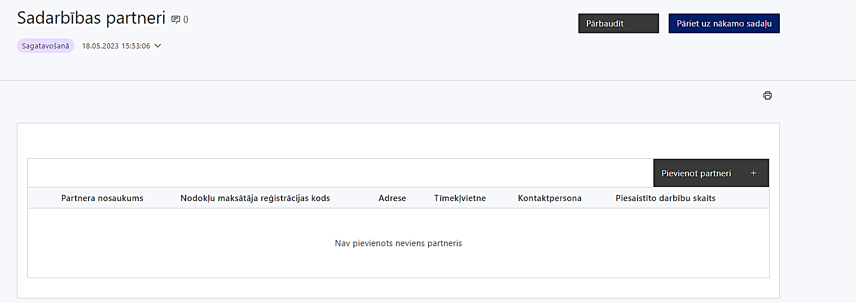 | Izmantojot funkciju “Pievienot partneri” pievieno informāciju par projekta iesniedzēja sadarbības partneriem, norādot to valstisko piederību, reģistrācijas numuru, veidu, nosaukumu, adresi, tīmekļa vietni (pēc izvēles), kontaktpersonas vārdu, uzvārdu, telefona numuru, e-pastu, piesaistīto darbību skaitu un saistītās darbības.
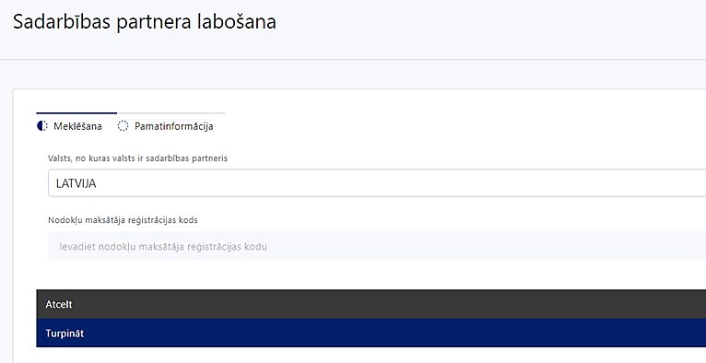  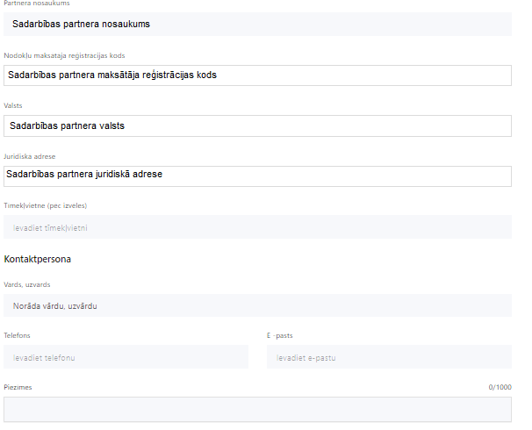 | Valsts  Izvēlnes lauks  Izvēlas sadarbības partnera reģistrācijas valsti
Reģistrācijas numurs/personas kods
Ievada informāciju
Norāda sadarbības partnera reģistrācijas numuru.

Pēc reģistrācijas numura ievadīšanas datu laukos “Partnera nosaukums” un “Juridiskā adrese” informācija ielasās automātiski.
- Projekta iesniedzēja pienākums ir pārliecināties par šīs informācijas atbilstību.
Projekta partnera veids
Ievada informāciju

Tīmekļvietne (pēc izvēles)
Ievada informāciju
Pēc izvēles norāda sadarbības partnera tīmekļvietni
Vārds Uzvārds
Ievada informāciju
Sniedz informāciju par kontaktpersonu
Telefons
Ievada informāciju
Sniedz informāciju par kontaktpersonas telefona numuru
E-pasts
Ievada informāciju
Sniedz informāciju par kontaktpersonas saziņas e-pasta adresi
Piesaistīto darbību skaits
Ievada informāciju
Sniedz informāciju par darbību skaitu, ko veiks sadarbības partneris
Saistītās darbības
Ievada informāciju
Sniedz informāciju par to, kādus ieguldījumus partneris dod projekta īstenošanā, norādot attiecīgās projekta darbības vai apakšdarbības, kuru īstenošanā sadarbības partneris iesaistīsies, kā arī sniedz sadarbības partneru izvēles pamatojumu un apraksta plānoto datu apmaiņas norisi starp projekta iesniedzēja un sadarbības partnera informatīvajām sistēmām.

- Atbilstoši MK noteikumu 16. punktam, projekta iesniedzējs projektu īsteno kopīgi ar šādiem sadarbības partneriem:
  - ar pašvaldībām, kas dibinājušas izglītības iestādes, kuras īsteno pirmsskolas izglītības programmas, vispārējās pamatizglītības programmas un speciālās izglītības programmas;
  - ar tiešās pārvaldes iestādēm, kas dibinājušas izglītības iestādes, kuras īsteno vispārējās pamatizglītības programmas;
  - ar privātās izglītības iestādēm, kas īsteno licencētas pirmsskolas izglītības programmas un vispārējās pamatizglītības programmas;
  - ar Izglītības un zinātnes ministriju.
- Sadaļā “piezīmes” skaidro gan sadarbības partneru izvēli, nepieciešamību un to kompetences atbilstību plānotajām atbalstāmajām darbībām, kā arī sadarbības partneru piesaistes mehānismu.

- Vēršam uzmanību, ka projekta ietvaros asistīvās tehnoloģijas izglītības programmu apguvei nevar tikt nodotas sadarbības partneru, izglītības iestādes vai izglītojamā īpašumā, bet jāparedz to piešķiršana izglītības iestādes izglītojamajam uz laiku, lai nodrošinātu izglītības programmas apguvi. Lai pielāgotu Izglītības resursu uzskaites un monitoringa informācijas sistēmu (turpmāk - RUMIS), kurā plānots veikt asistīvo tehnoloģiju izglītības programmu apguvei uzskaiti un lietotāju reģistrāciju, kā arī un Valsts izglītības informācijas sistēmu (turpmāk - VIIS), kura tiks papildināta ar nepieciešamajiem datu laukiem, kuri tiks integrēti RUMIS, projekta īstenošanā kā sadarbības partneris ir jāiesaista Izglītības un zinātnes ministrija, kas ir sistēmas pārzinis un datu apstrādes pārzinis.
- Saskaņā ar MK noteikumu 17. punktu, pēc projekta iesnieguma apstiprināšanas projekta iesniedzējs ar katru sadarbības partneri slēdz sadarbības līgumu atbilstoši normatīvajiem aktiem par kārtību, kādā Eiropas Savienības fondu vadībā iesaistītās institūcijas nodrošina šo fondu ieviešanu 2021.–2027. gada plānošanas periodā, paredzot tajā pušu tiesības, pienākumus un atbildību, kā arī iekļaujot saturiskās un finansiālās sadarbības nosacījumus.

SADAĻA – ĪSTENOŠANAS GRAFIKS

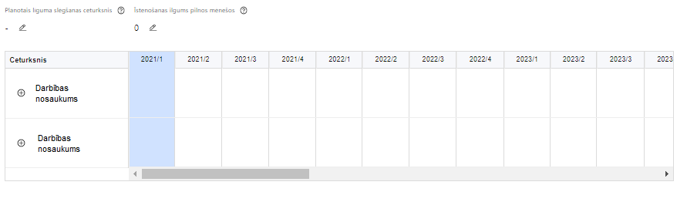 | Lai izveidotu projekta īstenošanas grafiku, norāda plānoto vienošanās slēgšanas ceturksni, īstenošanas ilgums pilnos mēnešos un precizē projekta darbību/apakšdarbību īstenošanas periodu

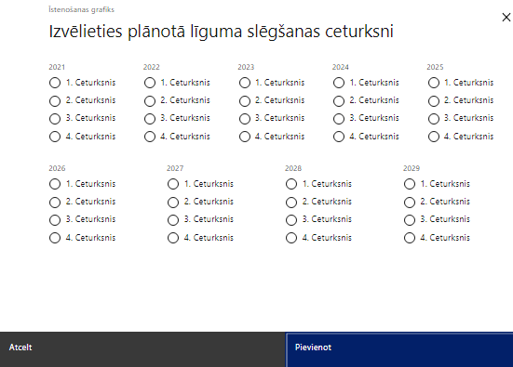 | Caur ikonu atvērt modālo logu ceturkšņa izvēlei, kur atzīmē vienu izvēles lauku (ceturksni)  Norāda faktisko projekta uzsākšanas datumu (attiecināms, ja darbības iesāktas no MK noteikumu spēkā stāšanās dienas – 2025. gada 16. aprīlis), vai, ka projekta īstenošana tiks uzsākta pēc vienošanās ar projekta īstenošanu noslēgšanas.  Paredzot plānoto vienošanās slēgšanas ceturksni, ņem vērā lēmuma par projekta iesnieguma apstiprināšanu pieņemšanai nepieciešamo laiku.

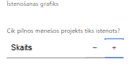 | Caur ikonu atvērt modālo logu ar manuāli aizpildāmu ciparu lauku, kura maksimālā pieļaujamā vērtība ir 96. Aiz lauka ir pieejamas ikonas + un -, kuras ļauj samazināt vai palielināt lauka vērtību par 1.  Norāda plānoto kopējo projekta īstenošanas ilgumu pilnos mēnešos, nepārsniedzot termiņu - 2027. gada 31. decembris.

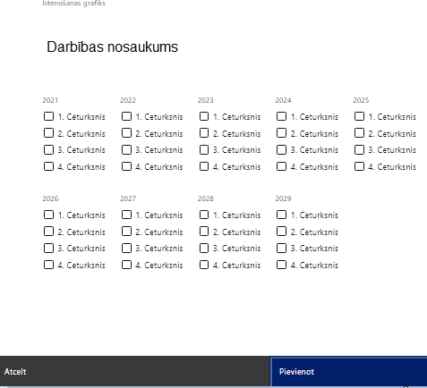 | Īstenošanas grafikā, noklikšķinot uz ikonas , pirms vēlamās darbības vai apakšdarbības, ir iespējams atzīmēt/precizēt vēlamos darbības vai apakšdarbības īstenošanas ceturkšņus.  Ja projekta darbības/apakšdarbības īstenošana ir uzsākta pirms vienošanās par projekta īstenošanu slēgšanas, projekta darbības aprakstā norāda informāciju par darbībām/apakšdarbībām, kas veiktas vai plānotas pirms vienošanās par projekta īstenošanu slēgšanas, un to uzsākšanas datumu.  ! Pasākuma ietvaros finansējuma saņēmējam un sadarbības partnerim izmaksas ir attiecināmas no Ministru kabineta noteikumu spēkā stāšanās brīža – 2025. gada 16. aprīļa. Tādu darbību izmaksas, kas pabeigtas pirms projekta iesnieguma iesniegšanas sadarbības iestādē, nav attiecināmas.

SADAĻA – FINANSĒŠANAS PLĀNS

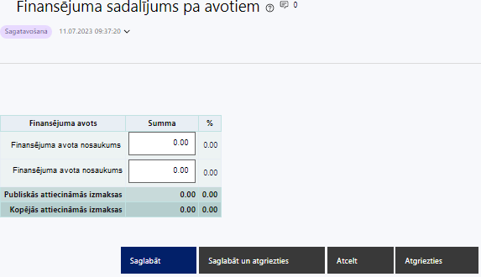 | Finansējuma avots  automātiski tiek attēloti paredzētie finansējuma avoti  Finansējuma summa  Ievada projektā paredzēto finansējuma summu katram finansēšanas avotam  Norāda finansējuma apmēru atbilstoši MK noteikumu 6. punktā paredzētajam.  Publisko un kopējo attiecināmo izmaksu summa  Tiek aprēķināta automātiski, tāpat kā finansējuma apjoma procentuālais lielums konkrētajam finansējuma avotam pa visu projekta īstenošanas laiku.  Atbilstoši MK noteikumu 8. un 9. punktam, projektā maksimālā Kohēzijas fonda finansējuma intensitāte ir 85 % no projektam plānotā kopējā attiecināmā finansējuma un valsts budžeta līdzfinansējums nav mazāks par 15 % no projektam plānotā kopējā attiecināmā finansējuma.

SADAĻA –BUDŽETA KOPSAVILKUMS
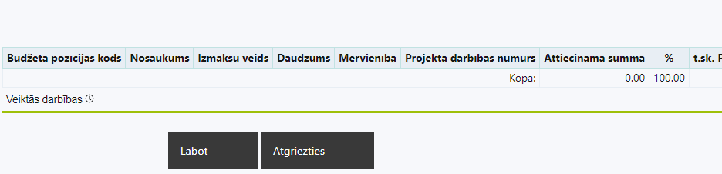 | Izvēloties funkciju “Labot” tiks atvērta projekta budžeta kopsavilkuma forma, kurā būs jāievada atbilstošā informācija

Projekta iesnieguma sadaļā “Budžeta kopsavilkums” izmaksu pozīcijas ir norādītas atbilstoši MK noteikumu 19., 20., 21., 22., 23., 24. un 25. punktā noteiktajām attiecināmajām izmaksām.

Atbilstoši MK noteikumu 19. punktam, pasākuma ietvaros ir attiecināmas šādas finansējuma saņēmējam plānotas izmaksas:
- tiešās attiecināmās izmaksas, kas ir tieši saistītas ar projekta darbību īstenošanu un nepieciešamas projekta rezultātu sasniegšanai, un šī saistība ir skaidri saprotama un pierādāma;
- netiešās attiecināmās izmaksas, kas nav tieši saistītas ar projekta rezultātu sasniegšanu, bet atbalsta un nodrošina atbilstošus apstākļus projekta darbību īstenošanai un projekta rezultātu sasniegšanai.

- Projekta iesniegumā pasākuma īstenošanai kopējo pasākumam pieejamo finansējumu plāno ne vairāk kā 1 465 558 euro apmērā, tai skaitā Eiropas Reģionālās attīstības fonda finansējumu – 1 245 724 euro apmērā un valsts budžeta līdzfinansējumu – 219 834 euro apmērā.

Šajā sadaļā projekta iesniedzējs:
- definētajām izmaksu pozīcijām, izmantojot pirms budžeta pozīcijas koda esošo simbolu var izveidot zemāka līmeņa izmaksu apakšpozīcijas, detalizētākai izmaksu pozīciju atspoguļošanai. Ja tiek veidotas zemāka līmeņa izmaksu pozīcijas, tad:
  - kolonnā “Nosaukums” attiecīgajai izmaksu pozīcijai definē nosaukumu, kas raksturo iekļautās izmaksas.. Zemākā līmeņa izmaksu pozīcijās var iekļaut tikai tādas izmaksas, kas atbilst definētās izmaksu pozīcijas atbilstošajam MK noteikumu punktam;
  - kolonna “Izmaksu veids” tiks aizpildīta automātiski;
- kolonnā “Daudzums” norāda, atbilstošu skaitlisku lielumu, piemēram, līgumu skaitu, ilgumu mēnešos u.tml.;
- kolonnā “Mērvienība” norāda atbilstošu mērvienības nosaukumu, piemēram, pasākumi, līgumi u.tml.;
- Kolonnās “Daudzums” un “Mērvienība” norādītā informācija nedrīkst būt pretrunā ar projekta iesnieguma sadaļā “Darbības” norādītajiem plānotajiem darbību rezultātiem.
- kolonnā “Projekta darbības Nr.” izvēlas un norāda atsauci uz attiecīgo projekta darbību vai apakšdarbību, uz kuru šīs izmaksas attiecināmas, ņemot vērā MK noteikumos noteiktos izmaksu attiecināmības nosacījumus. Ja izmaksas attiecināmas uz vairākām projekta darbībām vai apakšdarbībām, tad - norāda visas;
- kolonnā “Attiecināmās izmaksas” norāda attiecīgās izmaksas euro ar diviem cipariem aiz komata;
- kolonnā “t.sk. PVN” attiecīgajai izmaksu pozīcijai (ja attiecināms) norāda plānoto pievienotās vērtības nodokļa apmēru. Saskaņā ar MK noteikumu 23. punktā noteikto atbalstāmo darbību ietvaros ir attiecināms pievienotās vērtības nodoklis tiešajām attiecināmajām izmaksām atbilstoši regulas Nr. 2021/1060 64. panta 1. punkta “c” apakšpunkta nosacījumiem, ja tas nav atgūstams atbilstoši normatīvajiem aktiem nodokļu politikas jomā.
Projekta iesnieguma sadaļā “Budžeta kopsavilkums” iekļauj tikai tās izmaksas:
- kuras paredzēts segt no projekta finansējuma, tas ir, no ERAF un valsts budžeta finansējuma;
- kas ir nepieciešamas projekta īstenošanai un to nepieciešamība izriet no projekta iesnieguma sadaļā “Darbības” paredzētajām projekta darbībām;
- nodrošina rezultātu sasniegšanu (projekta iesnieguma sadaļā “Rādītāji” plānoto rezultātu un norādīto rādītāju sasniegšanu).
Plānojot attiecināmās izmaksas, jāņem vērā MK noteikumos noteiktās izmaksu pozīcijas, to ierobežojumus, kā arī:
- “Vadlīnijas attiecināmo izmaksu noteikšanai Eiropas Savienības kohēzijas politikas programmas 2021.-2027.gada plānošanas periodā”, kas pieejamas Finanšu ministrijas tīmekļa vietnē – https://www.esfondi.lv/normativie-akti-un-dokumenti/2021-2027-planosanas-periods/vadlinijas-attiecinamo-izmaksu-noteiksanai-eiropas-savienibas-kohezijas-politikas-programmas-2021-2027-gada-planosanas-perioda.

- Atbilstoši MK noteikumu 25. punktam finansējuma saņēmējam un Izglītības un zinātnes ministrijai, kā sadarbības partnerim, izmaksas ir attiecināmas, ja tās ir veiktas pēc MK noteikumu stāšanās spēkā. Projekta iesniegumā neiekļauj un finansējumu nepiešķir darbībām, kas pabeigtas pirms projekta iesnieguma iesniegšanas sadarbības iestādei.
- Vēršam uzmanību, ka projekta izmaksu sadārdzinājums projekta ietvaros netiks attiecināts.

Budžeta pozīcijas kods | Nosaukums | Izmaksu veids | Vienas vienības izmaksu pielieto-jums | Daudzums | Mērvienība | Projekta darbības numurs | Attiecinā-mā summa | % | t.sk. PVN
1. | Projekta izmaksas saskaņā ar izmaksu vienoto likmi  Atbilstoši MK noteikumu 21. punktam, netiešās attiecināmās izmaksas plāno kā vienu izmaksu pozīciju, piemērojot netiešo izmaksu vienoto likmi 15% apmērā no tiešajām attiecināmajām projekta personāla izmaksām | netiešās | ir |  |  |  |  | 15% no tiešajām attiecināmaj-ām izmaksām budžeta pozīcijās 2.1. un 2.2.
2. | Projekta vadības izmaksas | tiešās | -
2.1. | Projekta vadības personāla izmaksas  Atbilstoši MK noteikumu 20.1.1. apakšpunktam.  Izmaksas ir attiecināmas kā faktiskās izmaksas. Ja personāla iesaiste projektā ir nodrošināta saskaņā ar daļlaika attiecināmības principu, attiecināma ir ne mazāka kā 30 procentu noslodze. | tiešās | -
2.2. | Pārējās vadības izmaksas | tiešās | -
3. | Projekta īstenošanas personāla izmaksas | tiešās | -
3.1. | Finansējuma saņēmēja un MK noteikumu 16.4. apakšpunktā minētā sadarbības partnera projekta īstenošanas personāla izmaksas (izņemot virsstundas)  Atbilstoši MK noteikumu 20.1.2. apakšpunktam. Izmaksas ir attiecināmas kā faktiskās izmaksas, lai īstenotu MK noteikumu 18. punktā minētās atbalstāmās darbības. Ja personāla iesaiste projektā ir nodrošināta saskaņā ar daļlaika attiecināmības principu, attiecināma ir ne mazāka kā 30 procentu noslodze. | tiešās | -
3.2. | Iekšzemes komandējumu un darba braucienu izmaksas  Atbilstoši MK noteikumu 20.2.7. apakšpunktam | tiešās | -
3.3. | Degvielas un/vai sabiedriskā transporta izmaksas, kā arī transportlīdzekļu nomas un transporta pakalpojuma pirkšanas izmaksas  Atbilstoši MK noteikumu 20.2.8. apakšpunktam | tiešās | -
4. | Mērķa grupas nodrošinājuma izmaksas | tiešās | -
4.1. | Iesaistīto speciālistu un izglītības iestāžu darbinieku mācību organizēšanas izmaksas, kā arī izglītojamo likumisko pārstāvju konsultāciju izmaksas  Atbilstoši MK noteikumu 20.2.3. apakšpunktam | tiešās | -
4.2. | Izmaksas horizontālā principa “Vienlīdzība, iekļaušana, nediskriminācija un pamattiesību ievērošana” darbību īstenošanai  Atbilstoši MK noteikumu 20.2.10. apakšpunktam, saistošs finansējuma saņēmējam un Izglītības un zinātnes ministrijai, kā sadarbības partnerim. | tiešās | -
5. | Informācijas sistēmu izstrādes, ieviešanas un kvalitātes kontroles izmaksas | tiešās | -
5.1. | Informācijas un tehnoloģijas sistēmas izveides vai pilnveidošanas izmaksas  Atbilstoši MK noteikumu 20.2.2. apakšpunktam | tiešās | -
6. | Materiālu, aprīkojuma un iekārtu izmaksas | tiešās | -
6.2. | Aprīkojuma un iekārtu izmaksas  Atbilstoši MK noteikumu 20.2.6. apakšpunktam. | tiešās | -
6.2.1. | Asistīvo tehnoloģiju iegādes un nomas izmaksas, t.sk. speciālo programmatūru un citu izglītības programmu apguvei atbilstošu asistīvo līdzekļu iegādes un abonēšanas izmaksas  Atbilstoši MK noteikumu 20.2.4. apakšpunktam | tiešās | -
6.2.2. | Jaunradītu darba vietu aprīkojuma, t.sk. biroja mēbeļu un tehnikas, datorprogrammu un licences, iegādes vai nomas izmaksas, aprīkojuma uzturēšanas un remonta izmaksas vai esošo darba vietu atjaunošanas izmaksas  Atbilstoši MK noteikumu 20.2.6. apakšpunktam | tiešās | -
6.4. | Citas izmaksas | tiešās | -
6.4.1. | Asistīvo tehnoloģiju uzglabāšanas, apkopes un remonta, papildu garantijas izmaksas  Atbilstoši MK noteikumu 20.2.9. apakšpunktam. | tiešās | -
6.4.2. | Pakalpojuma (uzņēmuma) un piegādes līguma izmaksas  Atbilstoši MK noteikumu 20.2.11. apakšpunktam, saistošs finansējuma saņēmējam un Izglītības un zinātnes ministrijai, kā sadarbības partnerim. | tiešās | -
6.4.3. | Asistīvo tehnoloģiju izglītojamajiem izglītības programmu apguvei izpētes izmaksas  Atbilstoši MK noteikumu 20.2.1. apakšpunktam | tiešās | -
6.4.4. | Asistīvo tehnoloģiju apmaiņas sistēmas izmēģinājumprojekta rezultātu izvērtēšanas izmaksas  Atbilstoši MK noteikumu 20.2.5. apakšpunktam | tiešās | -
10. | Komunikācijas un vizuālās identitātes prasību nodrošināšanas pasākumu izmaksas  Atbilstoši MK noteikumu 20.2.12. apakšpunktam. | tiešās | -

SADAĻA - OBLIGĀTIE PIELIKUMI

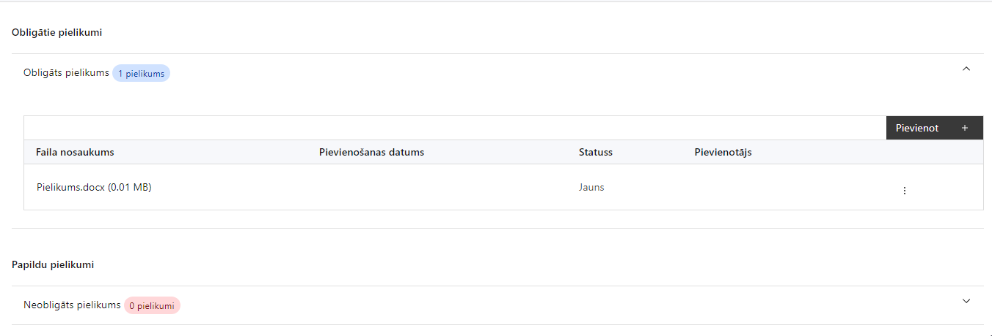

Pielikumi, kas jāpievieno:

- projekta budžetā (projekta iesnieguma sadaļā “Projekta budžeta kopsavilkums”) norādīto izmaksu apmēru pamatojošie dokumenti. Informāciju var pamatot ar, piemēram, publiski pieejamu avotu par preču vai pakalpojumu cenām norādīšanu, provizorisku tirgus izpēti, noslēgtiem nodomu protokoliem vai līgumiem (ja attiecināms), u.c. informāciju:
  - paredzēto materiāltehnisko līdzekļu un aprīkojuma izmaksu aprēķinus pamatojošie dokumenti (ja attiecināms);
  - programmatūru detalizētas tehniskās specifikācijas vai iepirkumu procedūras dokumentācija, ja specifikācijas nav pieejamas iepirkuma dokumentācijā Elektronisko iepirkumu sistēmā www.eis.gov.lv un Iepirkumu uzraudzības biroja tīmekļa vietnē www.iub.gov.lv).

Pielikumi, kas jāpievieno, ja attiecināms
- sadarbības partnera parakstīts apliecinājums par informētību attiecībā uz interešu konflikta jautājumu regulējumu un to integrāciju iekšējās kontroles sistēmās (ja attiecināms, atbilstoši atlases nolikuma 5. pielikumam);
- papildu informācija, kas nepieciešama projekta iesnieguma vērtēšanai, ja to nav iespējams integrēt projekta iesniegumā (ja attiecināms).

- Ja kāds no zemāk minētajiem dokumentiem pieejams projekta iesniedzēja vai citā tīmekļvietnē, lūdzam norādīt tīmekļvietnes adresi attiecīgajā projekta iesnieguma sadaļā.
- Gadījumā, ja kāds no iesniedzamajiem dokumentiem ir iesniegts cita projekta ietvaros, projekta iesniegumā norāda atsauci un projekta numuru.

SADAĻA - APLIECINĀJUMI

Obligātie apliecinājumi

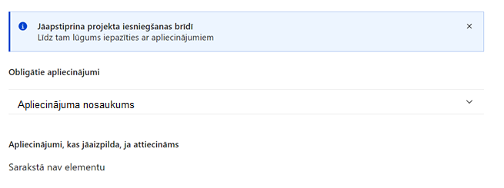

Šajā sadaļā projekta iesniedzējs projekta iesniegšanas brīdī apstiprina visus obligātos apliecinājumus, tai skaitā arī:
- “Apliecinājums par informācijas patiesumu un spēju īstenot projektu”;
- “Apliecinājums par informētību attiecībā uz interešu konflikta jautājumu regulējumu un to integrāciju iekšējās kontroles sistēmā”.

Apliecinājums par informācijas patiesumu un spēju īstenot projektu

Manis pārstāvētā projekta iesniedzēja vārdā apliecinu, ka:

1) projekta iesniedzējs, t. sk. projekta iesniedzēja valdes vai padomes loceklis vai prokūrists, vai persona, kura ir pilnvarota pārstāvēt projekta iesniedzēju ar filiāli saistītās darbībās, neatbilst nevienam no Eiropas Savienības fondu 2021.–2027. gada plānošanas perioda vadības likuma 22. panta pirmajā daļā minētajiem projektu iesniedzēju izslēgšanas noteikumiem (nav attiecināms uz tiešās vai pastarpinātās pārvaldes iestādēm, atvasinātām publiskām personām, citām valsts iestādēm);

2) projekta iesniedzēja rīcībā ir pietiekami finanšu resursi projekta īstenošanas nodrošināšanai pienācīgā apjomā (nav attiecināms uz valsts budžeta iestādēm);

3) projekta iesniegumā un tā pielikumos sniegtās ziņas atbilst patiesībai un projekta īstenošanai pieprasītais Eiropas Savienības fonda līdzfinansējums tiks izmantots saskaņā ar projekta iesniegumā noteikto;

4) nav zināmu iemeslu, kādēļ šis projekts nevarētu tikt īstenots vai varētu tikt aizkavēta tā īstenošana, un apstiprinu, ka projektā noteiktās saistības iespējams veikt normatīvajos aktos par attiecīgās Eiropas Savienības fonda specifiskā atbalsta mērķa vai tā pasākuma īstenošanu noteiktajos termiņos;

5) projekta iesniedzējs un tā sadarbības partneris, ja tāds projektā ir paredzēts, pēdējo divu gadu laikā pirms pieteikšanās uz Eiropas Savienības fonda finansējumu nav veicis pārcelšanu regulas Nr. 651/2014 2. panta 61. a punkta izpratnē uz vietu, kurā tiks veikts atbalstītais ieguldījums, un apņemas to nedarīt divus gadus pēc tam, kad ir pabeigts atbalstītais ieguldījums (ar pabeigtu ieguldījumu saskaņā ar regulas Nr. 651/2014 2. panta 47. a punktu saprot brīdi, kad veikts projekta noslēguma maksājums);

6) atbilstoši normatīvo aktu nosacījumiem projekts netiek un nav ticis finansēts no citiem Eiropas Savienības finanšu avotiem vai citiem ārvalstu finanšu instrumentiem, kā arī valsts un pašvaldību budžeta līdzekļiem, un projekta ietvaros plānotās darbības nepārklājas ar darbībām, kas tiek finansētas citu Eiropas Savienības fondu specifisko atbalsta mērķu un citu ārvalstu finanšu instrumentu ietvaros, kā arī no valsts un pašvaldību budžeta līdzekļiem, un projekta iesnieguma apstiprināšanas gadījumā šis projekta iesniegums un tajā minētās plānotās darbības netiks iesniegtas finansēšanai no citiem finanšu avotiem;

7) projekta iesniegumam pievienotie dokumentu atvasinājumi, ja tādi ir pievienoti, atbilst manā rīcībā esošiem dokumentu oriģināliem;

8) projekta iesniegumam pievienoto dokumentu tulkojumi, ja tādi ir pievienoti, ir pareizi;

9) esmu iepazinies(-usies), ar attiecīgā Eiropas Savienības fonda specifiskā atbalsta mērķa, tā pasākuma vai atlases kārtas nosacījumiem un atlases nolikumā noteiktajām prasībām;

10) piekrītu projekta iesniegumā norādīto datu apstrādei Kohēzijas politikas fondu vadības informācijas sistēmā un to nodošanai citām valsts informācijas sistēmām, institūcijām.

Apzinos, ka:

1) projektu var neapstiprināt līdzfinansēšanai no Eiropas Savienības fonda, ja projekta iesniegums nav pilnībā un kvalitatīvi aizpildīts, normatīvajos aktos par attiecīgā Eiropas Savienības fonda specifiskā atbalsta mērķa, tā pasākuma vai atlases kārtas īstenošanu plānotais Eiropas Savienības fonda finansējums projekta apstiprināšanas brīdī ir izlietots vai citos projektu iesniegumu atlases nolikumā noteiktajos gadījumos;

2) projekta izmaksu pieauguma gadījumā projekta iesniedzējs sedz visas izmaksas, kas var rasties izmaksu svārstību rezultātā;

3) projekts būs jāīsteno saskaņā ar projekta iesniegumā paredzētajām darbībām un rezultāti jāuztur atbilstoši projekta iesniegumā minētajam;

4) nepatiesas apliecinājumā sniegtās informācijas gadījumā normatīvajos aktos noteiktās sankcijas var tikt uzsāktas gan pret mani, gan arī pret manis pārstāvēto juridisko personu – projekta iesniedzēju.

Apliecinājums par informētību attiecībā uz interešu konflikta jautājumu regulējumu
un to integrāciju iekšējās kontroles sistēmā

apliecinu, ka:
- esmu informēts par Eiropas Parlamenta un Padomes 2024. gada 23. septembra Regulas (ES, Euratom) 2024/2509 par finanšu noteikumiem, ko piemēro Savienības vispārējam budžetam (pārstrādāta redakcija) (turpmāk – Finanšu regula), Eiropas Parlamenta un Padomes 2014. gada 26. februāra Direktīvas Nr. 2014/24/ES par publisko iepirkumu un ar ko atceļ Direktīvu 2004/18/EK, likuma “Par interešu konflikta novēršanu valsts amatpersonu darbībā” un Eiropas Komisijas paziņojuma Nr. C/2021/2119 “Norādījumi par izvairīšanos no interešu konfliktiem un to pārvaldību saskaņā ar Finanšu regulu 2021/C 121/01” prasībām un apņemos tās ievērot;
- organizācijā ir izveidota iekšējās kontroles sistēma korupcijas un interešu konflikta riska novēršanai publiskas personas institūcijā atbilstoši Ministru kabineta 2017. gada 17. oktobra noteikumu Nr. 630 “Noteikumi par iekšējās kontroles sistēmas pamatprasībām korupcijas un interešu konflikta riska novēršanai publiskas personas institūcijā” prasībām, kas sevī ietver arī:
- pasākumus interešu konflikta riska kontrolei (preventīvus pasākumus un konstatēšanas pasākumus interešu konflikta riska kontrolei, t. sk. paziņošanas procedūru, labošanas pasākumus), tai skaitā ietverot informāciju par interešu konflikta novēršanu saskaņā ar Finanšu regulas 61. pantu;
- pasākumus krāpšanas un korupcijas risku novēršanai;
- iekšējās informācijas aprites un komunikācijas pasākumus par interešu konflikta, krāpšanas un korupcijas riska novēršanu;
- ētikas kodeksu;
- kārtību, kā darbiniekiem ir jārīkojas gadījumā, ja tie vēlas ziņot par iespējamiem pārkāpumiem (tai skaitā iespējamām koruptīvām darbībām), ietverot pasākumus, lai nodrošinātu ziņotāja anonimitāti un aizsardzību;
- pasākumus aizliegto vienošanos riska kontrolei;
- dubultā finansējuma novēršanas mehānismu pret citiem finansēšanas avotiem, tai skaitā pret Eiropas Savienības kohēzijas politikas programmu 2021.–2027. gadam, Eiropas Savienības struktūrfondu un Kohēzijas fonda 2014.–2020. gada plānošanas perioda darbības programmu “Izaugsme un nodarbinātība” un citiem ārvalstu finanšu instrumentiem;
- trauksmes celšanas sistēmu;
- procedūru disciplināratbildības piemērošanai;
- ziņošanas mehānismu kompetentajām iestādēm par potenciāliem administratīviem vai kriminālpārkāpumiem.

Statistisko klasifikāciju katalogs

